Муниципальное бюджетное дошкольное образовательно учреждение Казачинский детский сад «Солнышко»

Описание воспитательной практики по духовному и нравственному воспитанию детей старшего дошкольного возраста
(http://солнышко-дс.казобр.рф/stranitsy-pedagogov/baldina-olesya-aleksandrovna/)

Участник:
Балдина Олеся Александровна

2021 год
В современном обществе каждый родитель начинает переживать о духовном воспитании своего ребенка. Недаром почти каждый стал задаваться вопросом: «А каким мой ребенок будет в будущем?». Проблема воспитания духовно-нравственных качеств в подрастающем поколении, ее острота не ослабевали никогда. В современном обществе данная проблема приобретает особую актуальность. Социально - экономические и политические изменения в нашей стране повлекли за собой изменения и в сфере морально - нравственных ценностей и норм поведения в обществе. В нравственном воспитании современных детей появились негативные тенденции: книги ушли на второй план, их место занял экран телевизора и компьютера. Персонажи сказок, герои мультфильмов, которые смотрят современные дошкольники, не всегда отличаются нравственной чистотой и высокой духовностью.
Недаром говорится: «Дети – наше будущее». И каким оно будет, зависит от нас взрослых: родителей, педагогов, общественности. Необходимо создавать такие условия, в которых формировалось бы и закреплялось изначальное стремление ребенка к возвышенному, святому и доброму. Так как привычки и ценности, заложенные в детстве, станут нравственным фундаментом для принятия жизненно важных решений в будущем. Мы также должны помнить, что дети – это наше отражение. В первую очередь мы сами должны стать носителями духовно-нравственной культуры, которую стремимся привить детям.
Поэтому на современном этапе развития образования духовно-нравственное воспитание является одной из важнейших задач в воспитании подрастающего поколения. Актуальность данной темы в современной России отражена и в Федеральном государственном образовательном стандарте дошкольного образования.
Цель: целостное духовно-нравственное и социальное развитие личности ребенка-дошкольника, посредством его приобщения к ценностям православной культуры, и освоения духовно-нравственных традиций русского народа.
Задачи:
- формирование начал патриотизма и гражданственности;
- формирование гуманного отношения к людям и окружающей природе;
- формирование положительных, доброжелательных, коллективных
взаимоотношений и эмпатийных чувств;
Основной идеей данной практики послужилоявляется именно то, что духовность и нравственность присутствует каждый день в нашей жизни и окружает каждого человека, поэтому очень важно из огромного количества впечатлений, который получает ребенок, отобрать, наиболее доступные ему.

При этом используя различные методы, приемы и формы.
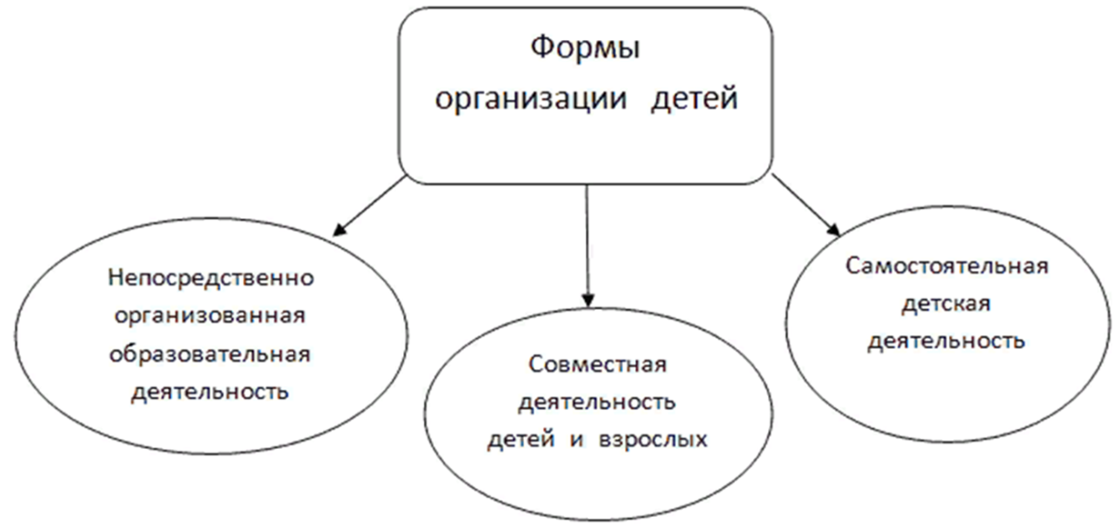

Одним из которых является интеграцией образовательных областей.

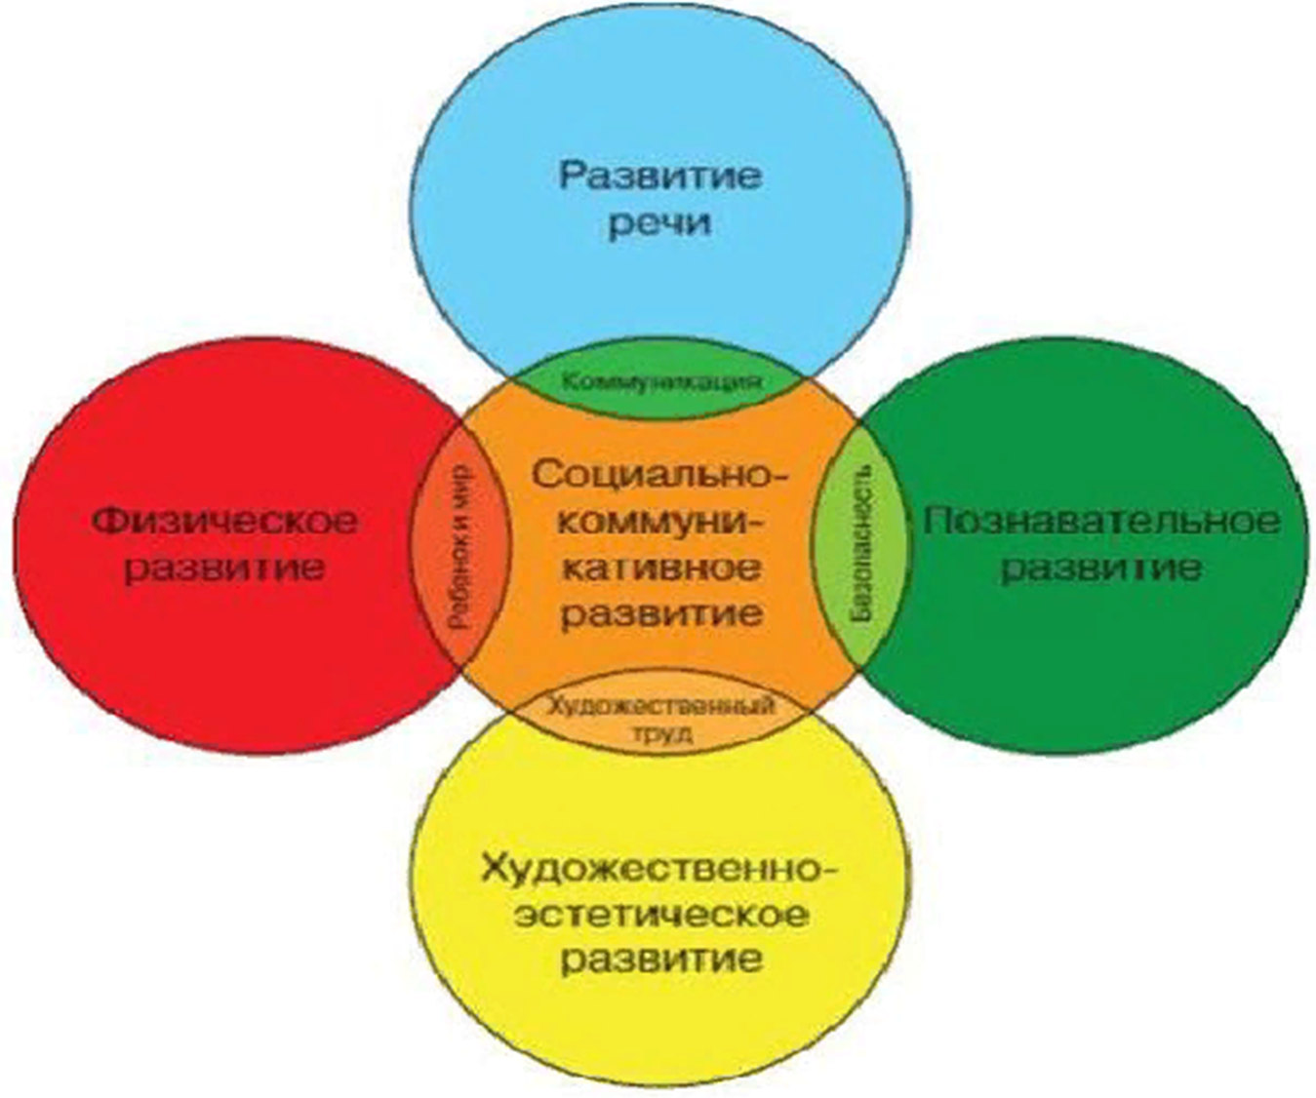
Данная воспитательная практика обеспечивает следующие результаты:
- усвоение ребенком добродетели, направленность и открытость его к добру;
- формирование позитивного отношения ребенка к окружающему миру, другим людям и самому себе, иерархичность отношений с взрослыми и сверстниками, создание оптимистической детской картины мира;
- потребность и готовность проявлять сострадание и сорадование;.
- субъективное психо-эмоциональное благополучие;.
- воспитание чувства патриотизма, потребности в самоотверженном служении на благо Отечества;
- приобщение к опыту православной культуры, знакомство с формами традиционного семейного уклада, понимание своего места в семье и посильное участие в домашних делах;
- деятельное отношение к труду;
- ответственность за свои дела и поступки.

